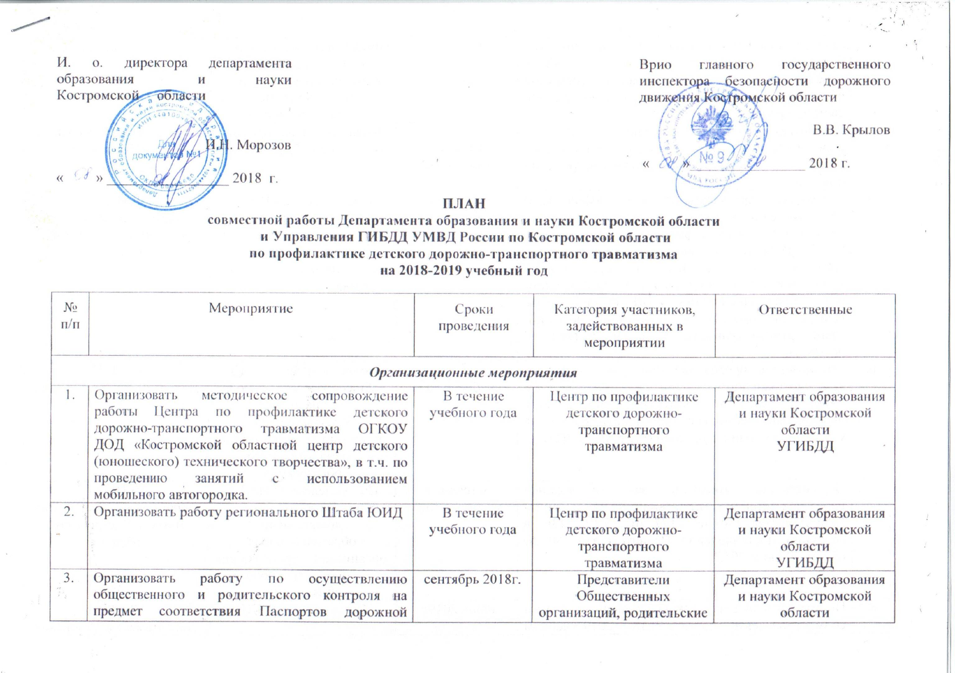
И. о. директора департамента образования и науки Костромской области

И.Н. Морозов

« » _________________ 2018 г.
Врио главного государственного инспектора безопасности дорожного движения Костромской области

В.В. Крылов

« »________________ 2018 г.

ПЛАН
совместной работы Департамента образования и науки Костромской области
и Управлени я ГИБДД УМВД России по Костромской области
по профилактике детского дорожно-транспортного травматизма
на 2018-2019 учебный год

№ п/п | Мероприятие | Сроки проведения | Категория участников, задействованных в мероприятии | Ответственные
Организационные мероприятия
1. | Организовать методическое сопровождение работы Центра по профилактике детского дорожно-транспортного травматизма ОГКОУ ДОД «Костромской областной центр детского (юношеского) технического творчества», в т.ч. по проведению занятий с использованием мобильного автогородка. | В течение учебного года | Центр по профилактике детского дорожно-транспортного травматизма | Департамент образования  и науки Костромской области  УГИБДД
2. | Организовать работу регионального Штаба ЮИД | В течение учебного года | Центр по профилактике детского дорожно-транспортного травматизма | Департамент образования и науки Костромской области  УГИБДД
3. | Организовать работу по осуществлению общественного и родительского контроля на предмет соответствия Паспортов дорожной безопасности образовательных организаций, схем безопасного маршрута детей в районе образовательной организации реальной дорожной обстановке, а также использованию детьми световозвращающих элементов. | сентябрь 2018г. | Представители Общественных организаций, родительские комитеты образовательных организаций, органы исполнительной власти и муниципальных образований | Департамент образования  и науки Костромской области  УГИБДД
4. | Рассмотреть вопросы профилактики детского дорожно-транспортного травматизма на коллегии Департамента образования и науки Костромской области. | В течение учебного года | Муниципальные органы управления образованием | Департамент образования  и науки Костромской области  УГИБДД
5. | Организовать освещение вопросов профилактики детского дорожно-транспортного травматизма в средствах массовой информации, в том числе в СМИ федерального значения («STOP-газета», «Добрая дорога детства» и др.), активно использовать в данной деятельности возможности сайта Госавтоинспекции МВД России, сайта Центра по профилактике детского дорожно- транспортного травматизма, других интернет - ресурсов. | в течение  учебного года | Подразделения ГИБДД, муниципальные органы управления образованием, образовательные организации, Центр по профилактике ДДТТ | УГИБДД  Департамент образования  и науки Костромской области
6. | Организовать проведение проверок по фактам дорожно-транспортных происшествий с участием детей, по результатам которых принимать весь необходимый комплекс мер, направленных на устранение причин и условий совершения ДТП. | в течение  учебного года | Подразделения ГИБДД, общеобразовательные и дошкольные образовательные организации, организации дополнительного образования | УГИБДД  Департамент образования  и науки Костромской области
7. | Осуществлять контроль за организацией перевозок детей в соответствии с постановлением Правительства РФ № 1177 от 17.12.2013г. в редакции постановления Правительства РФ № 652 от 30 июня 2015г. | в течение  учебного года | Подразделения ГИБДД, общеобразовательные и дошкольные образовательные организации, организации дополнительного образования | УГИБДД  Департамент образования  и науки Костромской области
8. | Подготовить аналитическую справку по итогам совместной деятельности в 2018 – 2019 учебном году. | июнь 2019г. | Сотрудники ГИБДД | УГИБДД  Департамент образования  и науки Костромской области
Создание учебно-методической базы
9. | Обобщить опыт работы муниципальных органов управления образованием по итогам проведения  Конкурса на лучшую методическую разработку урока, занятия, внеклассного мероприятия и акций. | сентябрь 2018г. | Центр по профилактике ДДТТ | Департамент образования  и науки Костромской области  УГИБДД
10. | Осуществить выборочные проверки Паспортов дорожной безопасности образовательных организаций области | октябрь - ноябрь 2018г. | Подразделения ГИБДД, муниципальные органы управления образованием, образовательные организации | УГИБДД  Департамент образования  и науки Костромской области
11. | Разработать и издать методические пособия для педагогов образовательных организаций по профилактике детского дорожно - транспортного травматизма | декабрь 2018- январь 2019г. | Центр по профилактике детского дорожно- транспортного травматизма | Департамент образования  и науки Костромской области  УГИБДД
Проведение целенаправленных мероприятий, направленных на повышение компетентности педагогов образовательных организаций и сотрудников отделений ГИБДД в вопросах обучения детей безопасному поведению на дороге
12. | Организовать проведение дистанционных курсов повышения квалификации для педагогов образовательных организаций по теме: «Профилактика детского - дорожно- транспортного травматизма в образовательной организации». По итогам обучения провести контрольные зачеты. | в течение учебного года по согласованию | Костромской областной институт развития образования | Департамент образования  и науки Костромской области  УГИБДД
13. | В рамках курсов повышения квалификации организовать проведение обучающего семинара для преподавателей ОБЖ по теме «Организация работы по профилактике детского дорожно- транспортного травматизма в образовательной организации. Современные формы и методы работы с детьми по обучению правилам безопасного поведения на дороге» | октябрь 2018 г. | Костромской областной институт развития образования | Департамент образования  и науки Костромской области  УГИБДД
14. | Оказать методическую и практическую помощь в организации проведения семинара для учителей начальных классов по теме: «Современные методы обучения младших школьников безопасному поведению на дороге». | октябрь 2018 г. | Подразделения ГИБДД, муниципальные органы управления образованием, дошкольные образовательные организации | Департамент образования  и науки Костромской области УГИБДД
15. | Организовать проведение вебинара для заведующих пришкольных и загородных лагерей отдыха. | апрель 2019 г. | Костромской областной институт развития образования | УГИБДД  Департамент образования  и науки Костромской области
Проведение целенаправленных мероприятий по профилактике ДДТТ среди воспитанников дошкольных образовательных организаций, учащихся общеобразовательных школ, детей, посещающих учреждения дополнительного образования,
отрядов ЮИД
16. | Организовать проведение социального проекта «Иду в школу»:  - мастер-классы по изготовлению световозвращающих элементов «Засветись»;  - нанесение надписей на пешеходных переходах в районе ОО «Убедись, что тебя пропускают», «Подними руку-стань заметней» (в районе общеобразовательных организаций») ; «Возьми ребенка за руку» (в районе дошкольных образовательных организаций);  - широкомасштабная акция «Водитель, внимание! Тормози заранее!»;  - профилактическая акция «Внимательный пешеход!»  - «Уроки безопасности» с учащимися ОО  - дорожные экскурсии «Безопасная дорога в школу» (с обязательным использованием СВЭ);  - акция «Яркий пешеход» с использованием макетов детей и СВЭ;  - акция «Внимание! Пристегните ребенка заранее!»;  - мониторинг использования СВЭ | 20 августа –  16 сентября 2018г.  21-23 августа 2018г.  24-26 августа 2018г.  29-30 августа 2018 г.  31 августа  2018 г.  1-9 сентября  2018г.  3-9 сентября 2018г.  10 сентября 2018г  11 сентября 2018 г  13-16 сентября 2018г. | отряды ЮИД  образовательные организации всех типов  отряды ЮИД  отряды ЮИД, общественные организации, родительская общественность  отряды ЮИД, общественные организации, родительская общественность  образовательные  организации всех типов  образовательные организации всех типов. Общественные организации, подразделения ГИБДД | УГИБДД  Департамент образования  и науки Костромской области
17. | Организовать в общеобразовательных организациях дежурство «Родительских патрулей» (на предмет использования детьми светоотражающих элементов, соблюдения ПДД при движении по маршруту «дом-ОО-дом», соответствия УДС в районе образовательной организации Паспорту дорожной безопасности). | 3-9 сентября 2018г.,  далее ежемесячно | родительские комитеты образовательных организаций представители общественных организаций, | Департамент образования и науки Костромской области  УГИБДД
18. | Организовать и провести областное родительское собрание с родителями и педагогами общеобразовательных и дошкольных образовательных организаций по вопросам детской дорожной безопасности (в режиме видеоконференцсвязи) | сентябрь 2018 | Общеобразовательные и дошкольные образовательные организации подразделения ГИБДД, муниципальные органы управления образованием | Департамент образования  и науки Костромской области  УГИБДД
19. | Организовать проведение единой широкомасштабной акции «Хочу в ЮИД» | сентябрь 2018 г. | Центр по профилактике ДДТТ,  общеобразовательные организации,  отряды ЮИД | Департамент образования  и науки Костромской области  УГИБДД
20. | Организовать проведение конкурса среди отрядов ЮИД на лучшую символику юных инспекторов движения «ЮИД Костромской области» | сентябрь - октябрь  2018 года | Центр по профилактике ДДТТ,  общеобразовательные образовательные организации подразделения ГИБДД, муниципальные органы управления образованием | Департамент образования  и науки Костромской области  УГИБДД
21. | Организовать проведение в дошкольных образовательных организациях социального проекта «Грамотный пешеход»:  - «Дорожные экскурсии» (заочные «дорожные экскурсии») с привлечением родителей;  - семейный конкурс «Грамотный пешеход»  (ПДД-батл, спортивный праздник, викторины и др.)  - единая широкомасштабная акция «Берегите пешехода!» (совместно с родительской общественностью, общественными организациями и молодежными объединениями);  - мастер-классы «Лучик безопасности» с привлечением родителей воспитанников дошкольных образовательных организаций;  - консультационные часы для родителей, родительские собрания «Как воспитать грамотного пешехода», с демонстрацией видеоматериалов;  - Квест-игра «Дорога без опасности» для воспитанников ДОО. | октябрь 2018 г  1-8 октября  2018г.  9-14 октября  2018г.  15 октября  2018 г.  16-21 октября  2018 г.  22-26 октября  2018 г.  24-30 октября  2018г. | Центр по профилактике ДДТТ,  образовательные организации, подразделения ГИБДД, муниципальные органы управления образованием | УГИБДД  Департамент образования  и науки Костромской области
22. | Организовать проведение арт-подиума среди школьников общеобразовательных организаций «Яркая мода - безопасность пешехода» (по декорированию верхней одежды световозвращающими элементами). | ноябрь 2018 г. | Общеобразовательные организации, подразделения ГИБДД | Департамент образования  и науки Костромской области  УГИБДД
23. | Организовать проведение мероприятий, посвященных Всемирному дню памяти жертв ДТП и Всемирному дню ребенка «Право ребенка на жизнь». | ноябрь 2018г. | Общеобразовательные организации, организации дополнительного образования,  подразделения ГИБДД | УГИБДД  Департамент образования  и науки Костромской области
24. | Организовать и провести социальное профилактическое мероприятие «Кресло безопасности!»  - Единая широкомасштабная пропагандистская акция «Ребенок в автомобиле!»;  - Мобильные практикумы для родителей по правилам перевозки детей;  - Работа «родительских патрулей» по выявлению нарушений правил перевозки детей в салоне легковых автомобилей;  - Игровые программы, интерактивные занятия с детьми «Ответственный пассажир». | ноябрь –декабрь 2018 г. ( по отдельному плану) | Образовательные организации всех типов,  подразделения ГИБДД | Департамент образования  и науки Костромской области  УГИБДД
25. | Организовать проведение практико -ориентированного проекта «Лэпбук по ПДД» среди воспитателей дошкольных образовательных организаций. | январь - февраль 2018г. | Дошкольные образовательные организации,  подразделения ГИБДД, | Департамент образования  и науки Костромской области  УГИБДД
26. | Организовать проведение квест-игры «Тайна световозвращателя» для учащихся 5-7 классов общеобразовательных организаций (ПДД для пешеходов). | февраль 2018г. | Центр по профилактике ДДТТ,  общеобразовательные организации,  подразделения ГИБДД | Департамент образования  и науки Костромской области,  УГИБДД
27. | Организовать и провести областной конкурс юных велосипедистов «Безопасное колесо»  - финал | март 2018 г | Центр по профилактике ДДТТ,  общеобразовательные организации,  подразделения ГИБДД | Департамент образования  и науки Костромской области,  УГИБДД
28. | Организовать проведение социального проекта  «Юный пассажир» | март 2018 | Образовательные организации всех типов,  подразделения ГИБДД | УГИБДД,  Департамент образования  и науки Костромской области
29. |  | апрель 2018г. | Центр по профилактике ДДТТ,  профессиональные образовательные организации,  подразделения ГИБДД | Департамент образования  и науки Костромской области  УГИБДД,
  Организовать проведение Олимпиады по ПДД среди учащихся профессиональных образовательных организаций.
30. | Областной конкурс видео-визиток отрядов ЮИД | апрель- май 2018г. | Центр по профилактике ДДТТ,  общеобразовательные организации, подразделения ГИБДД | Департамент образования и науки Костромской области,  УГИБДД
Участие в проведении Всероссийских конкурсов, соревнований, профилактических мероприятий
31. | Принять участие в соревнованиях юных велосипедистов «Безопасное колесо». | июнь 2018г. | Победители областного конкурса «Безопасное колесо» | Департамент образования  и науки Костромской области  УГИБДД
32. | Принять участие в конкурсах, объявляемых газетой «Добрая Дорога Детства». | в течение  учебного года | Образовательные организации всех типов | Департамент образования  и науки Костромской области  УГИБДД
33. | Принять участие в проведении Всероссийских социальных кампаний, организуемых Госавтоинспекцией МВД России и РСА при информационной поддержке экспертного центра «Движение без опасности». | в течение  учебного года | Образовательные организации всех типов | Департамент образования  и науки Костромской области  УГИБДД

